Министерство образования Республики Беларусь
Учреждение образования
“БЕЛОРУССКИЙ ГОСУДАРСТВЕННЫЙ УНИВЕРСИТЕТ ИНФОРМАТИКИ И РАДИОЭЛЕКТРОНИКИ”
Факультет информационных технологий и управления
Кафедра интеллектуальных информационных технологий
Отчет по лабораторной работе №6
по курсу “Распознавание объектов. Поиск объектов на изображении и замена их другими объектами”
Выполнил:  студент гр. 221702 | Потоцкий Д.А.
Проверил: | Сальников Д.А.

Минск 2024
Задание:
Реализовать приложение позволяющее находить объекты на изображении и/или заменять их другими объектами
Ход работы:
Этот код выполняет две основные функции: поиск объектов на изображении с использованием модели YOLOv5 и замена определённых объектов на другие изображения. Код включает функции для выбора пользователем одного из двух вариантов: либо просто находить объекты на изображении, либо заменять определённые объекты на другие. .
- Средства разработки:
  - Язык разработки – Python. Библиотеки cv2, os, torch
  - Модель для распознавания объектов YOLOv5
Основные части кода:
Загрузка модели:
Здесь происходит загрузка предварительно обученной модели YOLOv5, которая хранится локально по указанному пути. YOLOv5 используется для детекции объектов на изображениях.
Загрузка классов COCO:
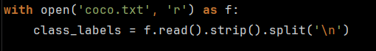
В этом блоке загружается список меток классов из файла coco.txt. Эти метки используются для идентификации объектов на изображениях.
Загрузка изображения для замены:
Это изображение используется для замены обнаруженных объектов. В данном случае загружается изображение пиццы.
Функция predict:
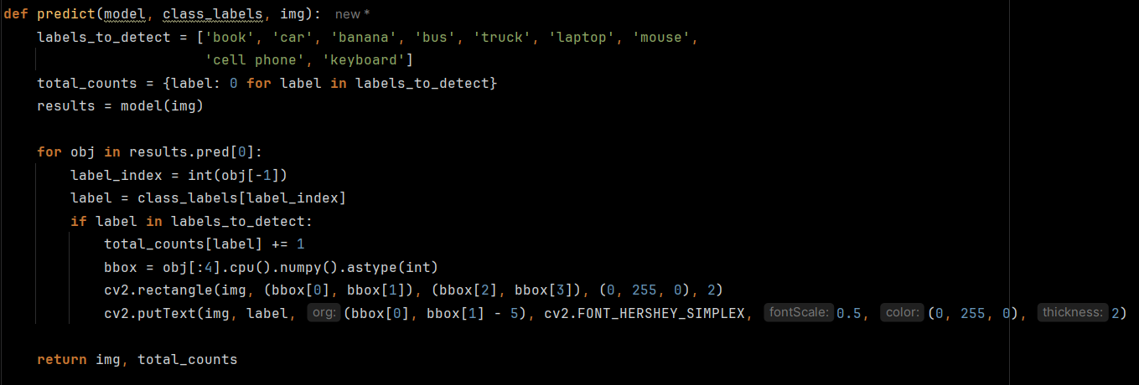
Эта функция отвечает за детекцию объектов на изображении.
- Сначала создаётся список объектов, которые необходимо обнаружить (labels_to_detect).
- Модель применяет детекцию к изображению.
- Если объект найден, он обводится зелёной рамкой, а его метка (например, "car") выводится рядом с объектом.
Результат: Изображение с обведёнными объектами и их метками, а также количество объектов каждого типа.
Функция predict_and_replace:
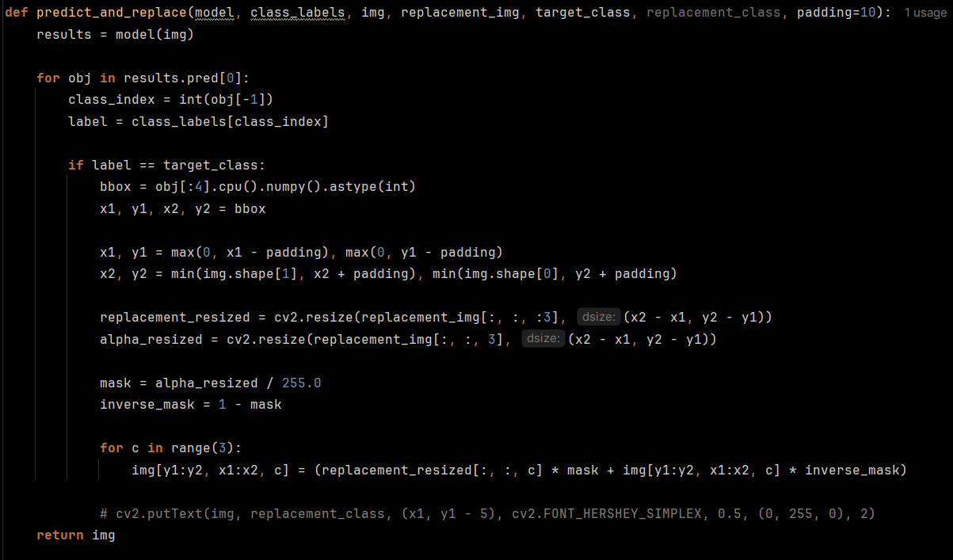
Эта функция находит на изображении заданный объект (target_class, в данном случае "apple") и заменяет его другим изображением (replacement_img, здесь – апельсином).
- Если объект обнаружен, его область на изображении заменяется на выбранное изображение, с учётом альфа канала для PNG изображения (в данном случае апельсином).
Результат: Изображение с заменёнными объектами.

Исходные изображения:
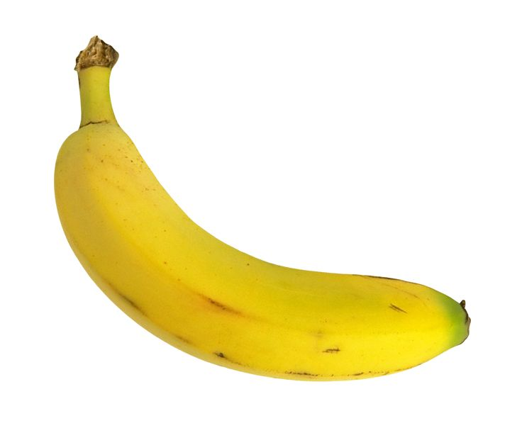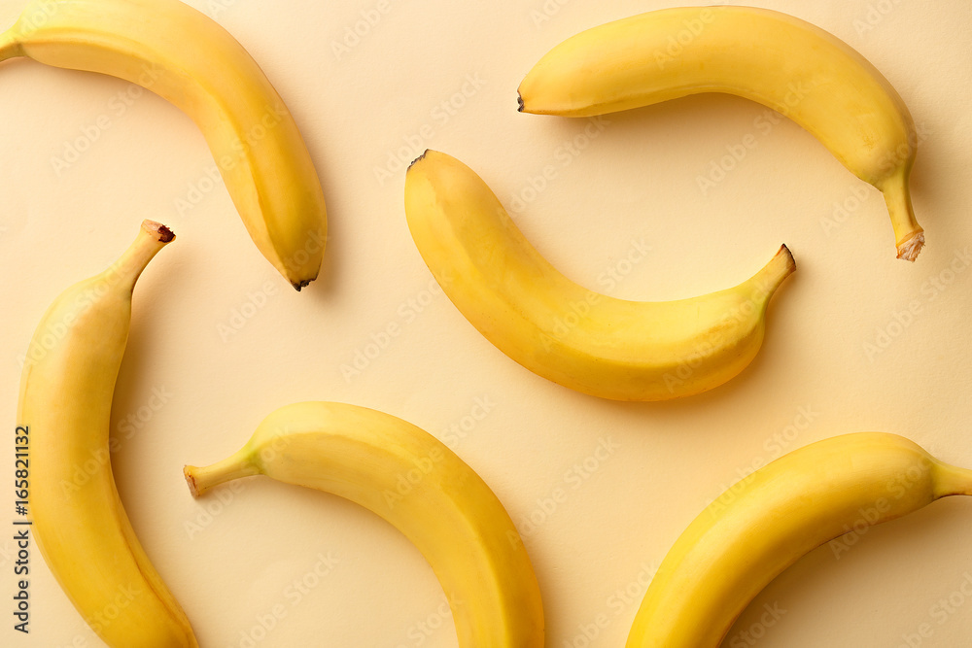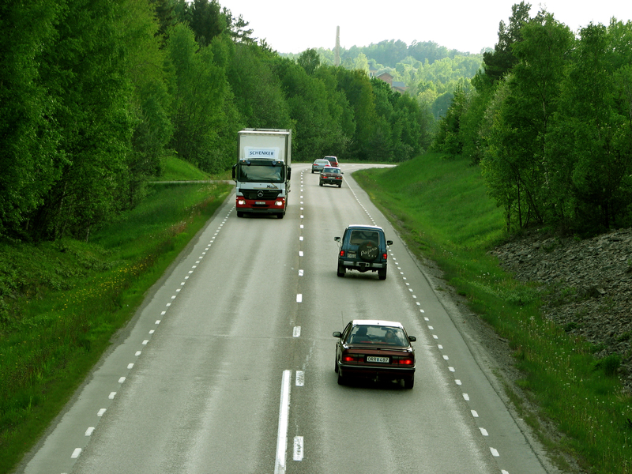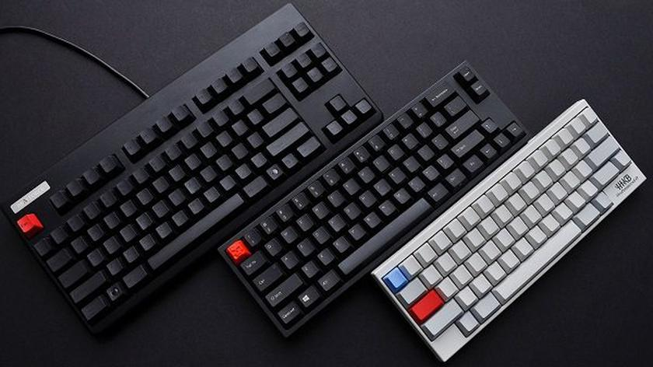

Результат работы:
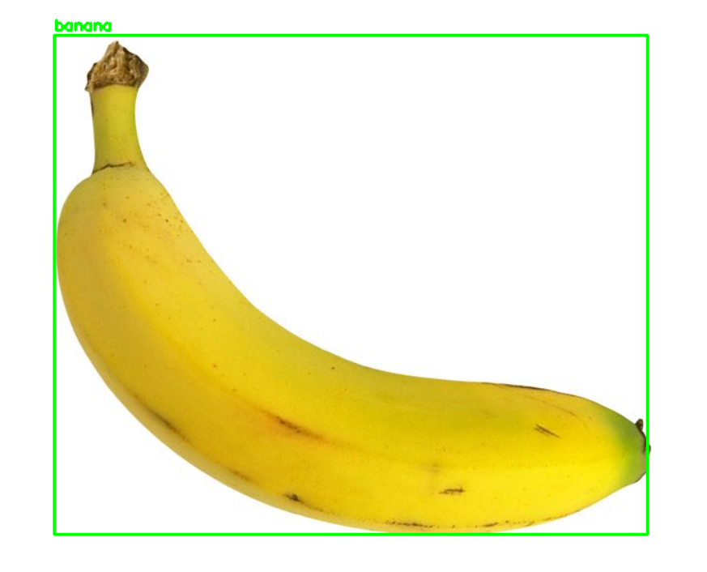
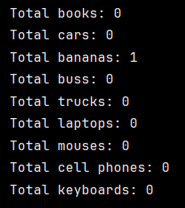
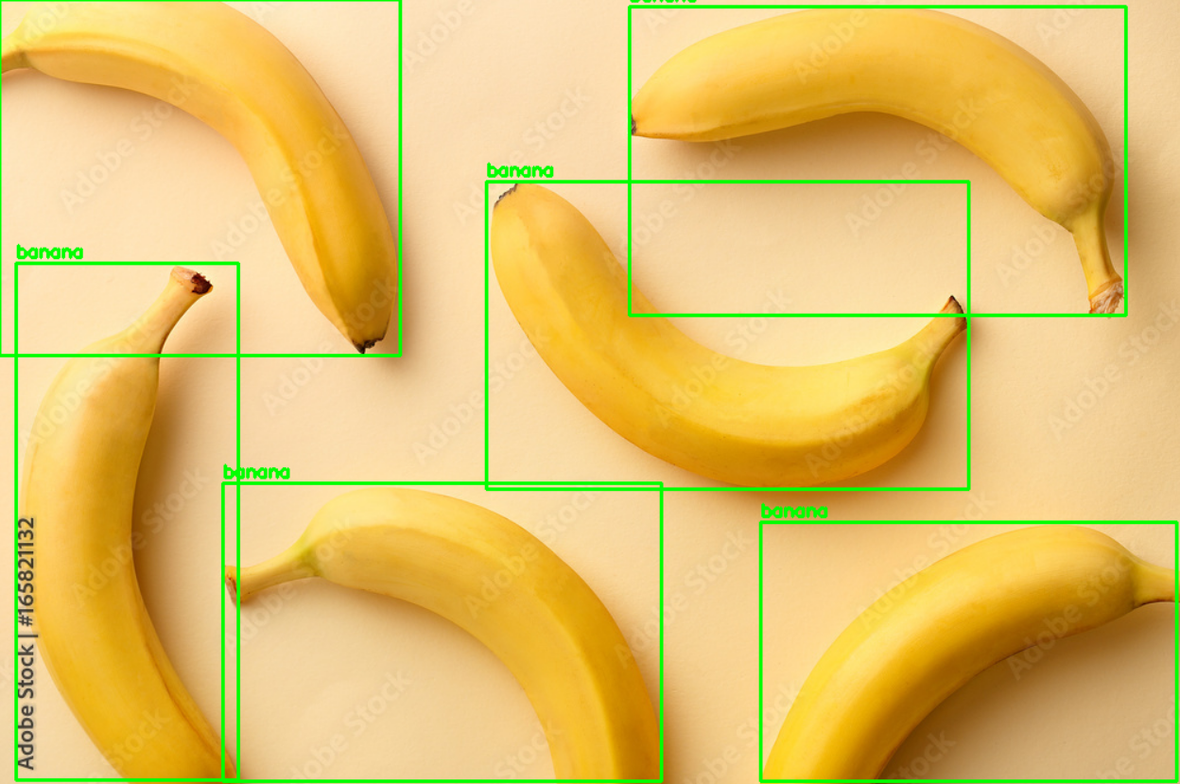

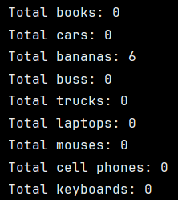
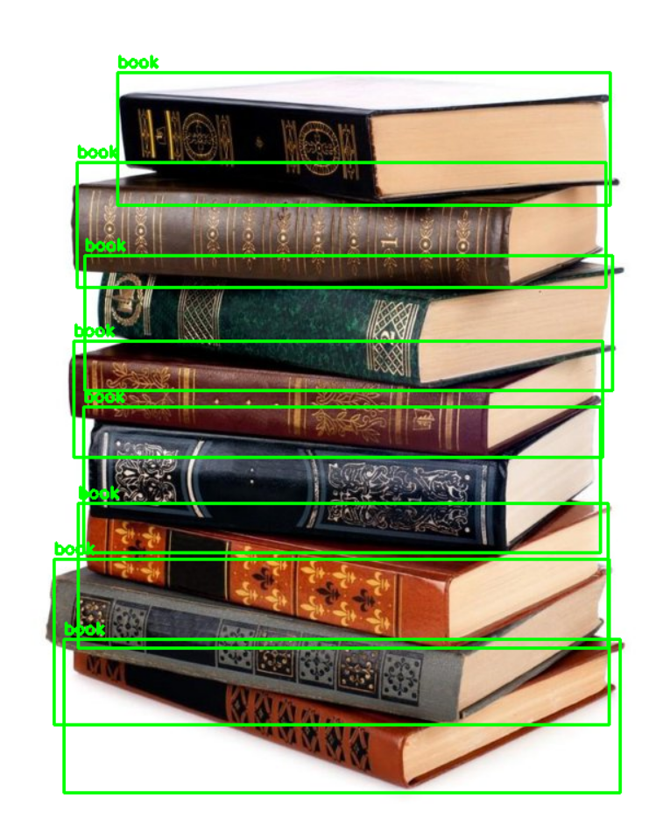
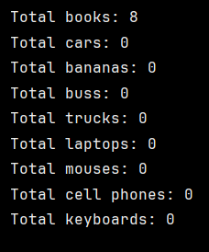

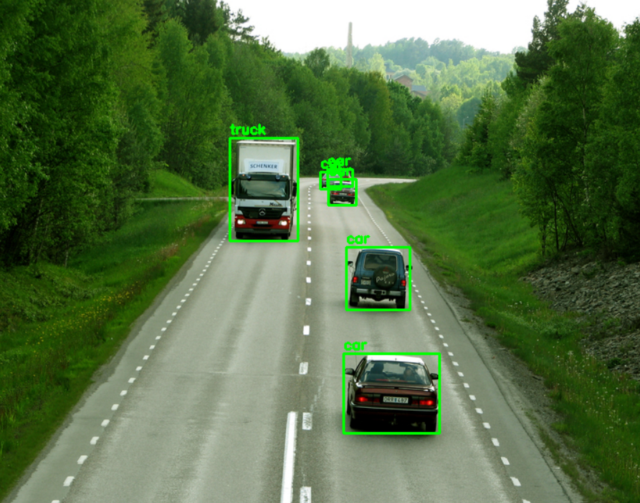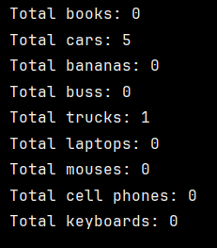

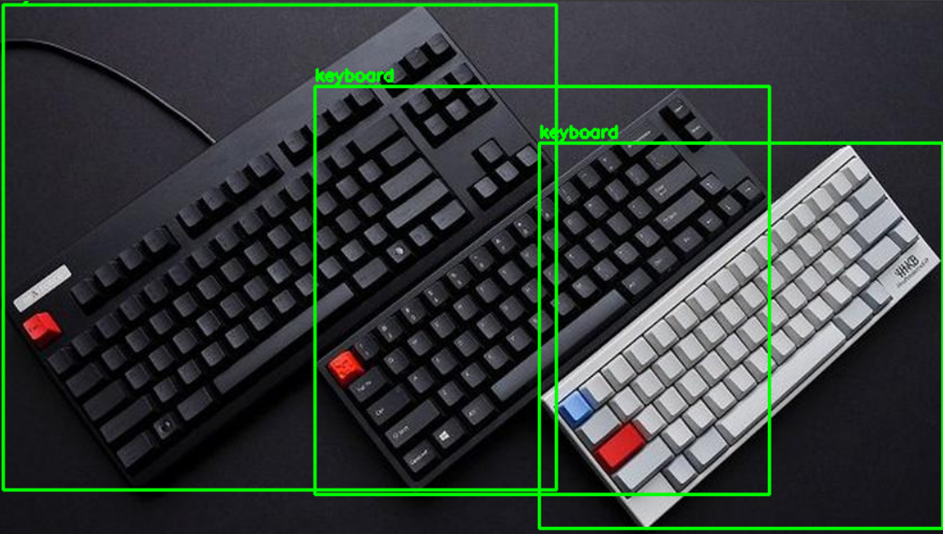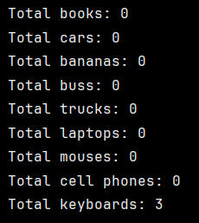

Пример замены изображения:
Исходное изображение
Результат замены
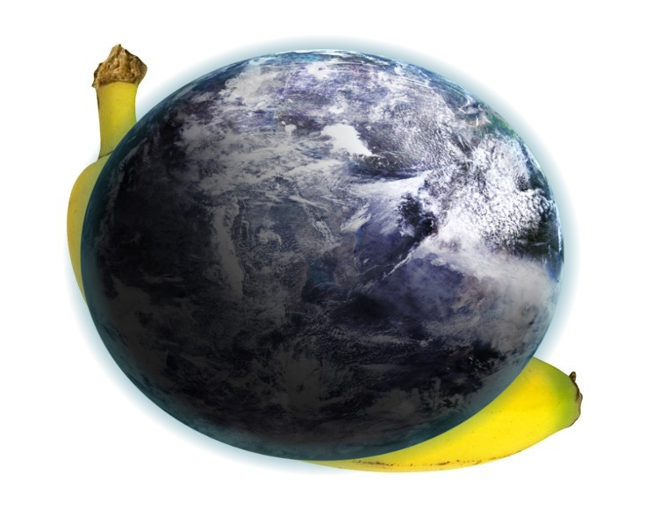

Вывод: в ходе лабораторной работы были приобретены навыки по работе с изображениями. Были изучены принципы обучения моделей для распознавания объектов на примере модели YOLOv5.

